$y\left(x\right)=x^{4}-2x^{2}+3$
$y'\left(x\right)=4x^{3}-4x$
$y''\left(x\right)=12x^{2}-4$
Точки пересечения с осью x : нет
Точки пересечения с осью y : y=3
x=0
$y\left(0\right)=0^{4}-2·0^{2}+3=3$
Вертикальные асимптоты: нет
Горизонтальные асимптоты: нет .
Наклонные асимптоты: нет .
Критические точки: $x=-1;x=0;x=1$
$4x^{3}-4x=0$
$x^{3}-x=0$
$x\left(x^{2}-1\right)=0$
x=0
$x^{2}-1=0$
$x=-1;x=0;x=1$
Возможные точки перегиба: $x=-\frac{\sqrt{3}}{3};x=\frac{\sqrt{3}}{3}$
$12x^{2}-4=0$
$12x^{2}=4$

$x=-\frac{\sqrt{3}}{3};x=\frac{\sqrt{3}}{3}$
Точки разрыва: нет

Тестовые интервалы: | $y\left(x\right)$ | $y'\left(x\right)$ | $y''\left(x\right)$ | характер графика
x<-1 | + | - | + | убывает, выпукла вниз
x=-1 | 2 | 0 | + | относительный минимум
$-1<x<-\frac{\sqrt{3}}{3}$ | + | + | + | возрастает, выпукла вниз
$x=-\frac{\sqrt{3}}{3}$ | $\frac{22}{9}$ | + | 0 | точка перегиба
$-\frac{\sqrt{3}}{3}<x<0$ | + | + | - | возрастает, выпукла вверх
x=0 | 3 | 0 | - | относительный максимум
$0<x<\frac{\sqrt{3}}{3}$ | + | - | - | убывает, выпукла вверх
$x=\frac{\sqrt{3}}{3}$ | $\frac{22}{9}$ | - | 0 | точка перегиба
$\frac{\sqrt{3}}{3}<x<1$ | + | - | + | убывает, выпукла вниз
x=1 | 2 | 0 | + | относительный минимум
x>1 | + | + | + | возрастает, выпукла вниз

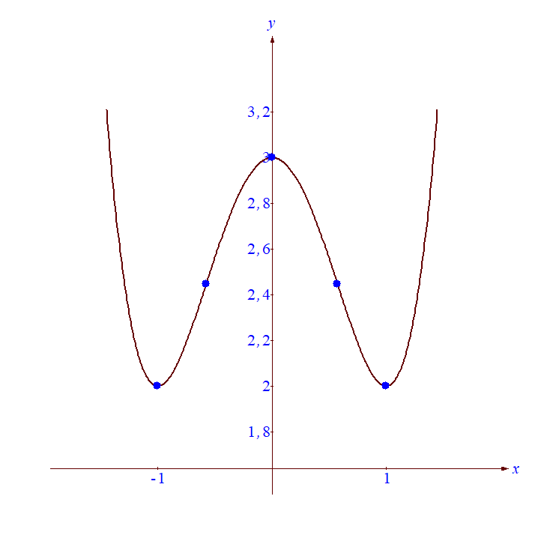Наименьшее значение: y=2
Наибольшее значение: нет

